Pressinformation 2016-08-24

# Arcona bygger för framtiden

**Arcona har de senaste åren haft en kraftig tillväxt och formerar nu organisationen för att möta nuläge och fortsatt tillväxt.**

Entreprenadverksamheten Arcona Lean Construction delas upp i två avdelningar med syftet att öka marknadskontakten och kapaciteten i tidiga skeden. Samtidigt förbättras stödet till projekt-verksamheten och det främjar karriärutvecklingen inom Arcona. Den nya organisationen trädde i kraft i juni i år.

**Niklas Virving** och **Peter Kvist** tillträder posterna som nya avdelningschefer. Båda kommer närmast från var sin roll som affärschef på Arcona.

*”Arcona befinner sig i en stark tillväxtfas. För att ledningen även fortsättningsvis ska kunna ge ett bra stöd till organisationen när antalet personer och projekt växer, så genomför vi nu denna förändring som möjliggör en större fokusering i ledningsarbetet och fortsatt tillväxt”,* säger Jeanette Saveros,   
vd på Arcona.

**För ytterligare information, vänligen kontakta**Jeanette Saveros, vd Arcona, tel. 08-601 21 22

Om Arcona:  
***Arcona*** *bygger och utvecklar fastigheter i Stockholm och Uppsala och är sedan årsskiftet 2013/14 en del av Veidekke-koncernen.****Arcona Lean Construction*** *genomför byggentreprenader i nära samverkan med kunder och leverantörer. Metoden Lean Construction säkerställer effektivitet och kvalitet. Med tidig samverkan och långsiktiga relationer läggs fokus på maximalt kundvärde.****Arcona Concept*** *erbjuder konsulttjänster och genomför egen-regiprojekt från idé till slutförsäljning inom fastighetsutveckling av kommersiella lokaler och bostäder.****BSK Arkitekter*** *och* ***Exengo Installationskonsult*** *ingår som strategiska resurser i koncernen.   
2015 omsatte Arconakoncernen ca 1,4 miljarder SEK.*

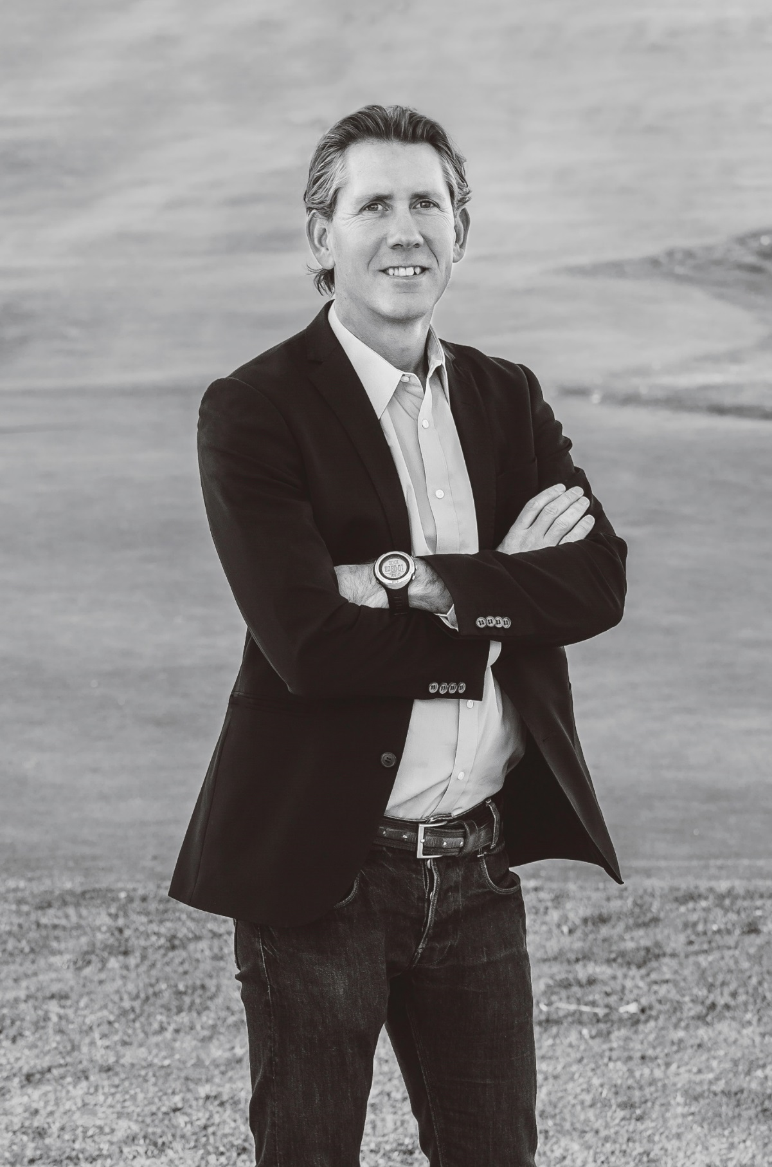

*Niklas Virving – Foto: Dominka Wypych*

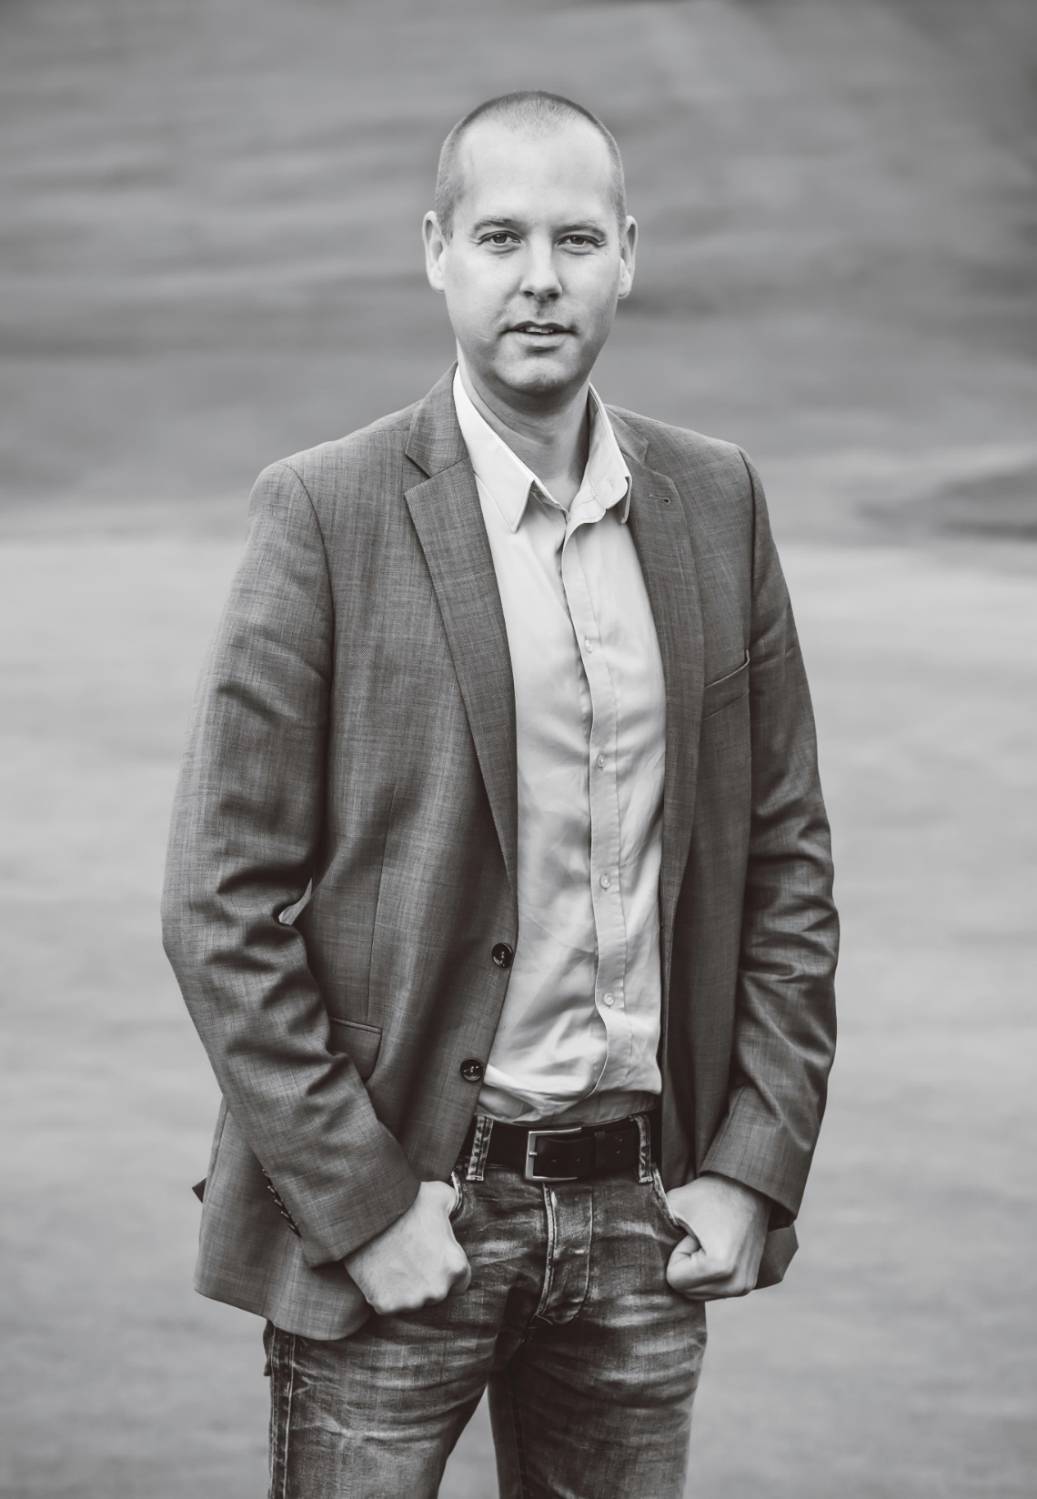

*Peter Kvist – Foto: Dominika Wypych*